治験説明文書および同意書
治験名を簡単にして記載
例）ＡＢＣ(治験薬)の○○○病患者さまを
対象とした××試験について



各ページのフッターに下記内容を掲載する
IRB委員の先生方へ
・雛形は青字
・雛型を修正した箇所は赤字（原則修正はしない）
・それ以外は黒字
・黄色の網かけ部分は治験依頼者より必須記載事項

目次

１．はじめに．．．．．．．．．．．．．．．．．．．．．．．．．．．．．．．．．．．．．．．．．．．．．．．．．．．．．．．．．．．．．１

２．治験への参加と参加取りやめについて．．．．．．．．．．．．．．．．．．．．．．１

３．治験とは．．．．．．．．．．．．．．．．．．．．．．．．．．．．．．．．．．．．．．．．．．．．．．．．．．．．．．．．．．．．１

４．治験の目的．．．．．．．．．．．．．．．．．．．．．．．．．．．．．．．．．．．．．．．．．．．．．．．．．．．．．．．．．．

５．治験の方法．．．．．．．．．．．．．．．．．．．．．．．．．．．．．．．．．．．．．．．．．．．．．．．．．．．．．．．．．．

６．治験薬による利益と不利益．．．．．．．．．．．．．．．．．．．．．．．．．．．．．．．．．．．．．．．．．．．．

７．他の治療方法について．．．．．．．．．．．．．．．．．．．．．．．．．．．．．．．．．．．．．．．．．．．．．．．

８．治験の中止について．．．．．．．．．．．．．．．．．．．．．．．．．．．．．．．．．．．．．．．．．．．．．．．．．

９．治験に関わる新たな情報について．．．．．．．．．．．．．．．．．．．．．．．．．．．．．．．．．．．．．

１０．健康被害の補償について．．．．．．．．．．．．．．．．．．．．．．．．．．．．．．．．．．．．．．．．．．．

１１．プライバシーの保護について．．．．．．．．．．．．．．．．．．．．．．．．．．．．．．．．．．．．．．．

１２．治験に関する費用について．．．．．．．．．．．．．．．．．．．．．．．．．．．．．．．．．．．．．．．．．

１３．あなたに守っていただきたいこと．．．．．．．．．．．．．．．．．．．．．．．．．．．．．．．．．．．

１４．治験に関する相談窓口．．．．．．．．．．．．．．．．．．．．．．．．．．．．．．．．．．．．．．．．．．．．．

１５．治験責任医師名・職名及び連絡先．．．．．．．．．．．．．．．．．．．．．．．．．．．．．．．．．．．

１．はじめに

この冊子は、（表紙記載の治験名を入れる）についての内容を説明するものです。
この治験の内容を十分に理解していただき、よくお考えいただいたうえで、参加なさるかどうかを決めてください。
もし、この治験について、わからないことや聞きたいこと、心配なことがありましたら、担当医師または、治験コーディネーターにお尋ねください。

２．治験への参加と参加取りやめについて
この治験に参加なさるかどうかは、あなたの自由です。もし、参加なさらなくても、何ら不利益を受けるようなことはありません。また、参加をお決めになった後でも、いつでも取りやめることができます。

３．治験とは

現在、病気の治療にはさまざまな薬が使われています。それらはすべて、国からその使用についての承認を得ているものです。この承認を得るためには「安全に使えるか」、「効き目があるか」また「現在一般的に使用されている薬よりも優れているか」などについて調べた試験の結果を国に提出し、審査を受ける必要があります。これらの試験の中で「ひと」に対して行われる試験のことを「治験」といい、その治験で調べられる薬の候補を「治験薬」といいます。
次ページに「薬ができるまで」を図で表しています。
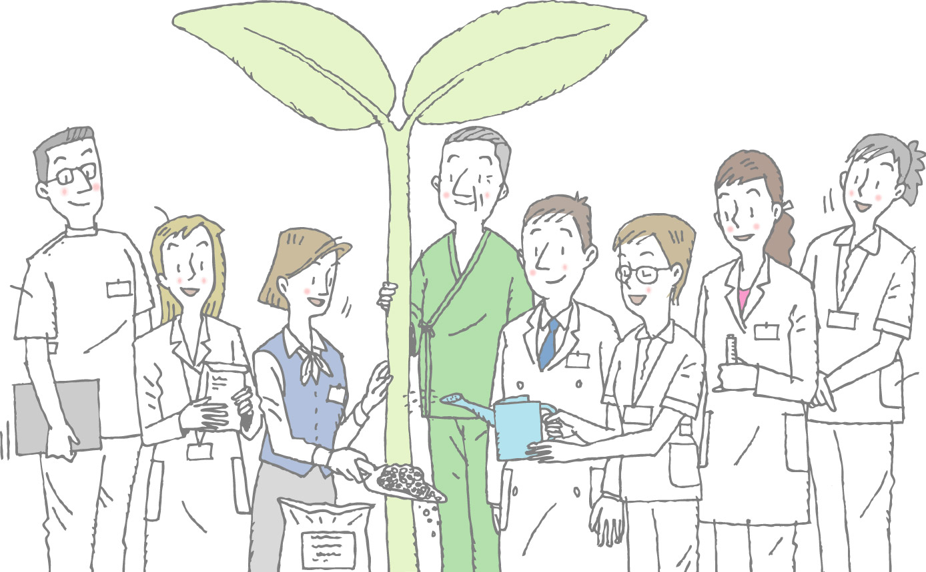

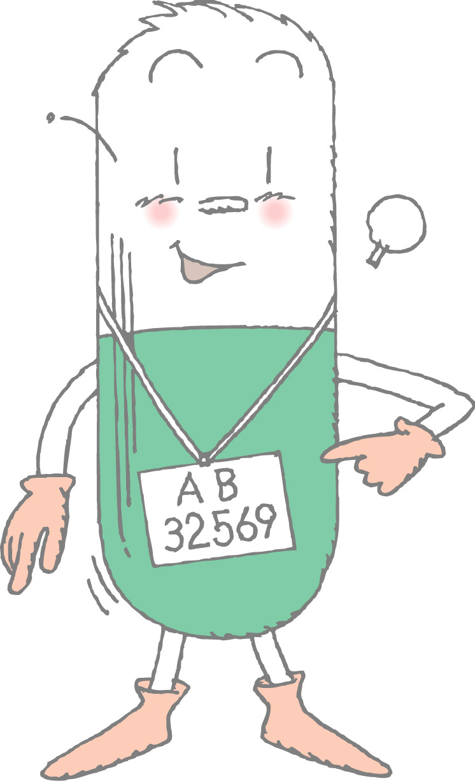

今回は第 相の試験です
非臨床試験
治験薬の品質を調べたり、動物で効果と安全性を調べます
第Ⅰ相試験 少数の健康成人で、薬の安全性と体内での動きを調べます
第Ⅱ相試験 少数の患者さまで、安全性や効果、好ましい投与量を調べます
第Ⅲ相試験 多数の患者さまで、効果と安全性を確認します

国（厚生労働省）の審査・承認

新薬が患者さまのもとへ
発売された後の試験
治験
薬の候補の発見
薬ができるまで

治験は，病気で苦しむ患者さまの治療に役立つ、より良い薬を世に出すために必要なものです。

なお、治験に参加なさる方の人権や安全を守るため、この病院の中に設置された治験審査委員会では、治験の科学性および倫理性、実施体制などを審査しています。今回の治験も既にその審査を受け、承認されています。また、治験の継続中も治験に参加なさる方の人権や安全を守り、信頼ある治験が実施されるように、定期的に実施状況を調査し、治験を継続してよいか審査しています。この治験の審査や調査を行う治験審査委員会は以下の通りです。

名 称：浜松治験ネットワーク治験審査委員会
設置者：総合病院聖隷浜松病院 病院長
所在地：静岡県浜松市中区住吉2丁目12-12
ホームページアドレス：
http://www.seirei.or.jp/hamamatsu/clinical-research-center/patients/
disclosure/

治験審査委員会の手順書、委員名簿、会議の記録の概要等の情報は、いつでもご覧 いただくことができます。また、上記のホームページでも閲覧することができます。
この治験は【ＡＢＣの××試験】です。
ご不明な点は遠慮なく担当治験コーディネーターにお尋ねください。

４．治験の目的
下記内容が含まれていればよい

１）あなたの病気と治療について

□□病とは、○○などの様々な症状が現れる病気です。
□□病の基本的な治療薬は、××ですが・・・

２）治験薬について

治験薬ABCは、何をどうする薬で、今までの治療薬と比べ、何が違うかなど。

３）この治験の目的

この治験の目的は、□□病の患者さまに、ABCという治験薬を飲んでいただき、その効き目（効果）と安全性（副作用）を検討することです。
全国では○○人の患者さまに参加していただく予定です。

５．治験の方法
１）参加の条件について 本人（または代諾者）がわかる条件のみを記載

１）□□病と診断された方で・・・・・の方
２）年齢が30歳以上、80歳未満の方
３）以下の方は参加できません
- 高血圧の方
- 重篤な心疾患のある方
- 妊娠中、授乳中又は治験期間に妊娠を希望なさる方
このほかにも条件がありますので、上記の条件を満たしていても、検査の結果などから、参加いただけないこともあります。
２）治験の方法について
今回の治験では、治験薬ABCを飲んでいただくグループと、｢プラセボ｣（見た目は治験薬と同じですが、有効成分は含まれていないもの）を飲んでいただくグループの２つのグループに分かれることになります。あなたがどちらのグループになるかは、あなたにも、担当医師にも治験を依頼している製薬会社にもわからないようになっています。こういう方法を二重盲検法といい、薬の効果を正確に調べるために行われる一般的な方法です。
治験の参加予定期間は約○○週間（約○ヶ月間）で、そのうち治験薬を飲んでいただく期間は△週間（約○ヶ月間）です。
治験薬の服用方法、使用方法など
漸増や漸減など特殊な投与方法を用いる場合はその説明。できれば図を使って。

治験のスケジュール
治験に参加なさった場合は、効果や安全性を確認するために、定期的に来院していただき、来院ごとに決められた検査を行っていただきます。（スケジュール参照）
また、担当医師が必要と判断した場合には、これ以外にも診察や検査を実施させていただくことがあります。

スケジュール
注）－２週という表現は使わないこと

採血の量について
採血の回数は全部で○回（または、上記スケジュールどおりなど）、１回の採血量は約○○mL（院内の検査に必要な採血量と治験のために必要な採血量を合計して）です。

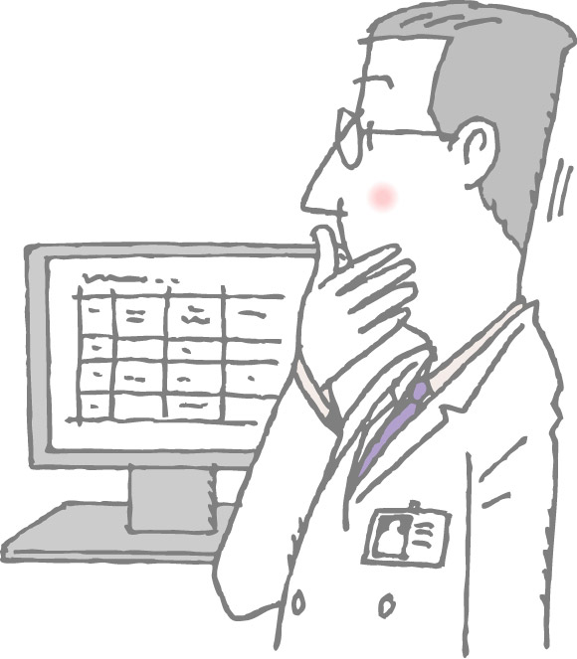

６．治験薬による利益と不利益
予測される利益（効果など）
前相の試験や、海外での試験結果などから導き出された効果を具体的にできれば数字を使って記載。
何例の患者にどういう効果がみられたか、など。
ただし、今回の治験では、ＡＢＣを含まないプラセボを服用していただく方もありますので、期待した効果が得られないこともあります。
注意：「緑字」は該当しなければ削除

予測される不利益（副作用など）
この治験薬の副作用のうち主なものは○○、○○、○○です。その他、ごくまれですが、××、××という重大な副作用が現れる可能性もあります。
詳細につきましては、別紙「治験薬ABCの副作用一覧」をご覧ください。

【動物での副作用】

発がん性、催奇形性、また、この結果のため検査が追加されたなど、どうしても記載が必要と思われる重要なもののみとする。
副作用は患者が症状として自覚できるものをあげる

７．他の治療方法について
○○病の治療には下記のような薬が一般的に使われます。症状にあわせて、いくつかの薬を組み合わせて使用することもあります。
現在行なわれている薬物療法（効果と副作用）
種類・分類 | 主なお薬 | 効果のしくみ | 主な副作用
●●受容体  拮抗薬 | 当院で使われている場合は商品名で記載  ××××Ⓡ  ○○○Ⓡなど
 | △△△Ⓡなど

あなたがこの治験への参加を希望なさらない場合は、現在この病院で行っている治療法のうち、あなたに最もよいと考えられる治療を行います。
注）「薬」と「剤」の使い分けに注意すること
８．治験の中止について
治験に参加なさった後でも、もしあなたが、以下の項目にあてはまる場合には、担当医師は治験を中止し、他の適切な治療に変更させていただきます。

１）あなたが治験への参加を取りやめたいと希望なさった場合
２）検査などの結果、治験への参加基準に合わないことがわかった場合
３）担当医師が、治験を中止したほうがよいと判断した場合
４）転居や転院などにより治験の継続が難しくなった場合
５）妊娠を希望なさる場合、あなたが妊娠なさった場合
６）この治験を依頼した治験依頼者（製薬会社）の都合で治験を中止する場合

なお、治験を中止する場合には、安全性確認のため、決められた検査を受けていただきます。

９．治験に関わる新たな情報について
治験が実施されている間、この治験薬についての効果や安全性など、新たに得られた情報が、治験依頼者から治験責任医師へ伝えられます。治験責任医師は、その情報の中から、あなたの治験継続の意思に影響を与える可能性があると判断したもの（例えば重大な副作用）については、速やかに情報提供いたします。その際には改めて治験継続についての意思を文書によって確認させていただきます。
また、その他の治験に関わる情報についてお知りになりたい場合には、担当医師または治験コーディネーターにご遠慮なくお尋ねください。

１０．健康被害の補償について
あなたがこの治験に参加したことによって健康被害を受けた場合は、最善を尽くして治療にあたります。
その医療費は健康保険等の対象となりますが、あなたが支払った自己負担額は治験依頼者によって補償されます。また、入院なさったり、それ以上の重篤な健康被害に関しては医療手当なども支払われます。ただし、通院途中に事故に巻き込まれた場合など、治験の実施と関係のない場合にはその対象になりません。
また、あなたがこの治験で補償を受ける際には、治験依頼者または治験依頼者が加入している保険会社に、あなたの個人情報（住所・氏名・生年月日・銀行口座番号など）及び健康被害の状況に関する情報を提供する必要が生じますのでご了承ください。なお、その際には、関係者は守秘義務を遵守いたします。
詳細につきましては別紙「治験○○による健康被害に関する補償制度」（○×製薬作成）をご覧ください。
補償に関して詳しい説明をお受けになりたい場合には、担当医師または治験コーディネーターにお尋ねください。
１１．プライバシーの保護について
あなたから得られた治験の結果などの情報は、誰のものかわからないようにして（これを「匿名化」といいます）、治験依頼者に提出されます。治験の関係者は、法律で個人の秘密を守るように定められていますので、あなたのお名前や病気のことなどプライバシーに関わることが外部に漏れる心配はありません。プライバシーが守られることを条件に下記についてもご了解ください。

- 治験依頼者、場合によっては治験審査委員会の委員や規制当局（厚生労働省またはその依頼機関）及び海外の規制当局の担当者があなたの当院での診療の記録すべて（他科受診分や治験参加前の記録も含む）を治験参加中および治験終了後に閲覧します。
- 治験依頼者に心電図・画像（レントゲン写真、CT、MRIなど）・日誌のコピーを提出します。
- 治験で得られた情報は、規制当局での審査に使用され、研究全体の結果として医学雑誌などに公表されることもあります。


なお、治験の参加を途中で取りやめた場合でも、治療の経過や診療記録については、この治験薬の効果や安全性を評価する上で貴重な情報となりますので、治験依頼者等が上記と同様に使用・閲覧させていただきます。
*波線部…必要とするものを特定し、必要としない場合には削除する

１２．治験に関する費用について
この治験に参加なさっている間の検査や一部の薬の代金は、治験依頼者から支払われます。それ以外の費用（再診料等）につきましては、通常の診療の時と同様に健康保険が適用されますので、自己負担分をお支払いください。
また、この治験参加に伴う入院や来院回数の増加などの負担を軽減するために、入院期間２週間ごと、あるいは外来１来院につき１万円を振り込みもしくは現金でお渡ししています。ご不要な方は、お知らせください。
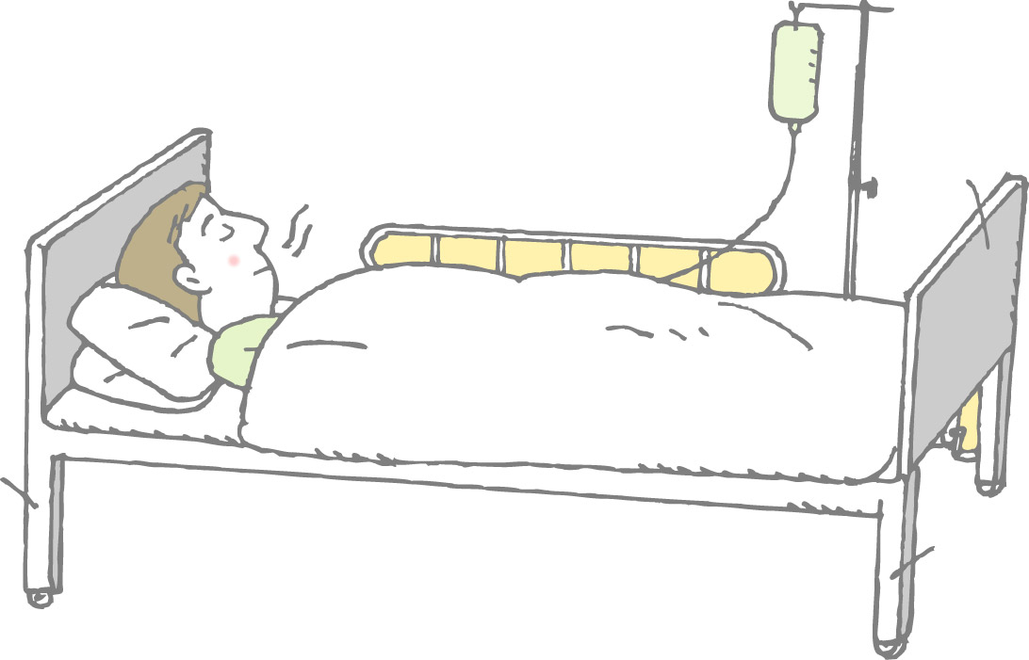
注意：「緑字」は該当しなければ削除

１３．あなたに守っていただきたいこと
治験に参加なさりましたら、以下の点についてご協力をお願いします。

１）服用方法などについて
例）お薬は担当医師から指示されたとおりに服用し、途中で服用をやめたり、服用する回数や
数量を変えたりしないでください。思わぬ副作用の原因にもなります。

２）日誌の記載、治験薬の回収など
例）残った治験薬や空シートは回収します。捨てないで、来院なさる日にお持ちください。

３）担当医師の指示にしたがって、定期的に来院してください
ご都合が悪くなったときには、早めに治験コーディネーターまでお知らせください。

４）他の医師の治療をお受けになっている場合は、必ずお知らせください
あなたに了解をとったうえで、担当医師から治験に参加なさっていることを受診先
の医師に連絡させていただきます。また、病気の状態や治療内容についても確認さ
せていただくことがあります。

５）治験中に他の薬を使用する場合は、前もってご相談ください
現在使用している薬（市販薬を含む）がある場合や、治験参加後に新しく薬を使用
する場合には、前もって担当医師にご相談ください。薬には相互作用といって、
一緒に使うと効果がなくなったり、反対に強く効きすぎたりして、身体に悪い影響
を及ぼすことがあるからです。

６）『治験参加カード』について
治験参加時に『治験参加カード』をお渡ししますので、新たに他の病院にかかる
際や、薬局にて市販薬を購入する際には、必ず『治験参加カード』を見せて、治験
に参加していることをお伝えください。また、その旨を担当医師または治験コー
ディネーターにもお知らせください。

７）避妊について
妊娠中にこの治験薬を服用した場合の胎児への影響はまだわかっていませんので、この治験への参加を希望なさる場合には、適切な避妊法を行うようにしてください。

８）飲み合わせについて
例）治験期間中は、α-リポ酸、イノシトール、L-カルニチン、γ-リノレン酸、グレープフルーツを含む食品および飲料並びにセント・ジョーンズ・ワート（セイヨウオトギリソウ）を含む健康食品等の摂取を控えてください。

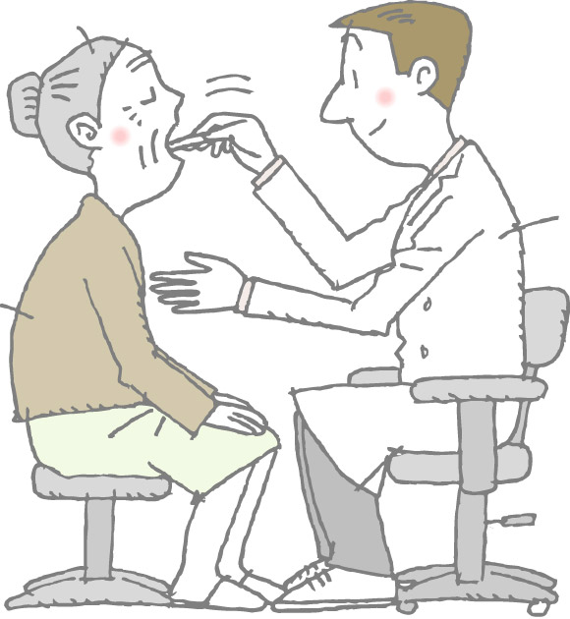
９）何か身体に異常を感じましたら、ご遠慮なく担当医師または治験コーディネーターにお知らせください
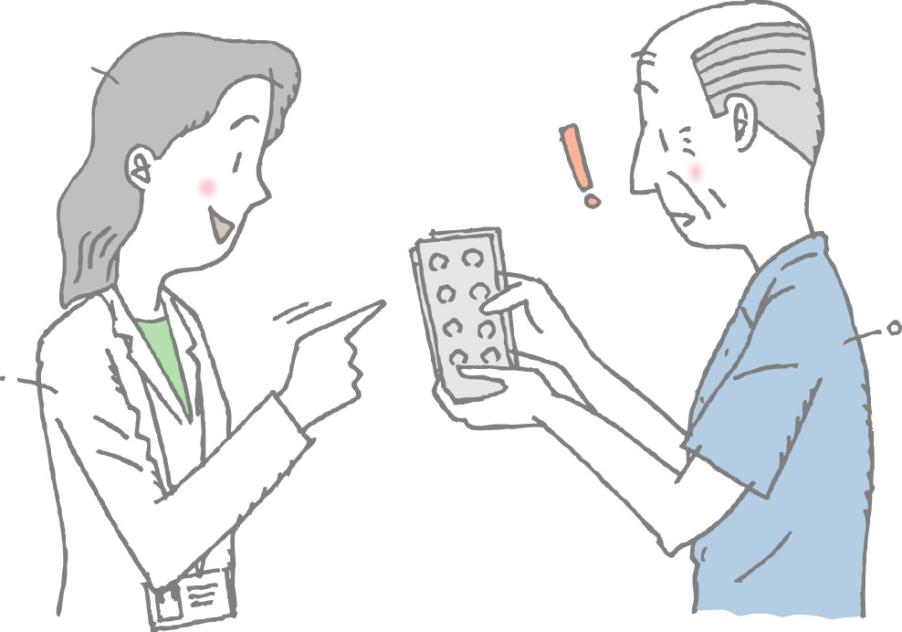

１４．治験に関する相談窓口
この治験について何か尋ねたいことや相談したいことがありましたら、下記の相談窓口までお問い合わせください。
また、治験参加中に気になる症状がみられた場合や受診を希望なさる際にも、下記までご連絡ください。
《治験相談窓口》
聖隷浜松病院 臨床研究センター
（直通） ０５３－４７４－１２６４（休日は除く）
月～金曜日 9：００～17：００

担当治験コーディネーター



治験参加中に夜間・休日で、緊急の場合は、下記までご連絡ください。
《夜間・休日の緊急連絡先》
治験コーディネーター ０９０－７６７０－６７７５（携帯電話）
聖隷浜松病院 救急外来 ０５３－４７４－２２２２（代）

１５．治験責任医師名・職名及び連絡先

○○科 （職名） ○× △□

《連絡先》
上記同様≪治験相談窓口≫までご連絡ください

同 意 書
カルテ用

聖隷浜松病院
病院長 殿

（表紙記載の治験名を入れる）に参加するにあたり、担当医師より前ページまでの
内容について十分説明を受け、理解しました。自らの自由意思により、この治験に
参加することに同意いたします。また、個人の秘密が守られることを前提に、聖隷
浜松病院での診療の記録すべてが、治験依頼者、場合によっては治験審査委員会の
委員や日本及び海外の規制当局の担当者により、閲覧されること、（心電図、画像や
日誌など）のコピーが製薬会社（治験依頼者）に提出されることを承諾いたします。
*波線部…必要とするものを特定し、必要としない場合には削除する

署名
同意日 |  | 年 月 日
 | 署名後、治験説明文書及び同意書（写し）を受領いたしました。

本治験を説明し、説明文書及び同意書をお渡ししました。

説明医師 | 署名
 | 説明日 | 年 月 日
補助説明者 | 署名
 | 説明日 | 年 月 日

同 意 書

聖隷浜松病院
病院長 殿

（表紙記載の治験名を入れる）に参加するにあたり、担当医師より前ページまでの
内容について十分説明を受け、理解しました。自らの自由意思により、この治験に
参加することに同意いたします。また、個人の秘密が守られることを前提に、聖隷
浜松病院での診療の記録すべてが、治験依頼者、場合によっては治験審査委員会の
委員や日本及び海外の規制当局の担当者により、閲覧されること、（心電図、画像や
日誌など）のコピーが製薬会社（治験依頼者）に提出されることを承諾いたします。
*波線部…必要とするものを特定し、必要としない場合には削除する

署名
同意日 |  | 年 月 日
 | 署名後、治験説明文書及び同意書（写し）を受領いたしました。

本治験を説明し、説明文書及び同意書をお渡ししました。

説明医師 | 署名
 | 説明日 | 年 月 日
補助説明者 | 署名
 | 説明日 | 年 月 日

